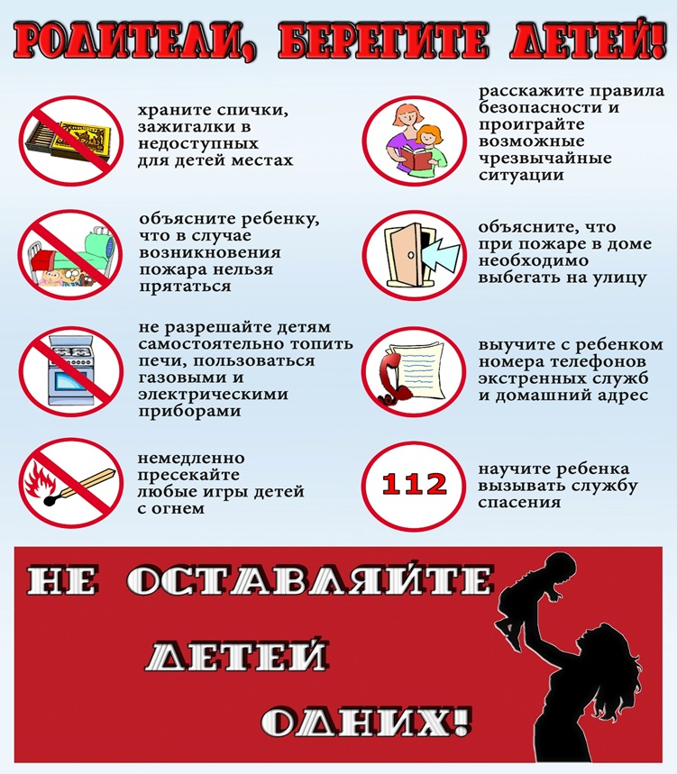
ТЕЛЕФОН СЛУЖБЫ СПАСЕНИЯ 112 и 101

ООНД по Осташковскому, Селижаровскому, Пеновскому, Кувшиновскому районам Тел 4-43-13
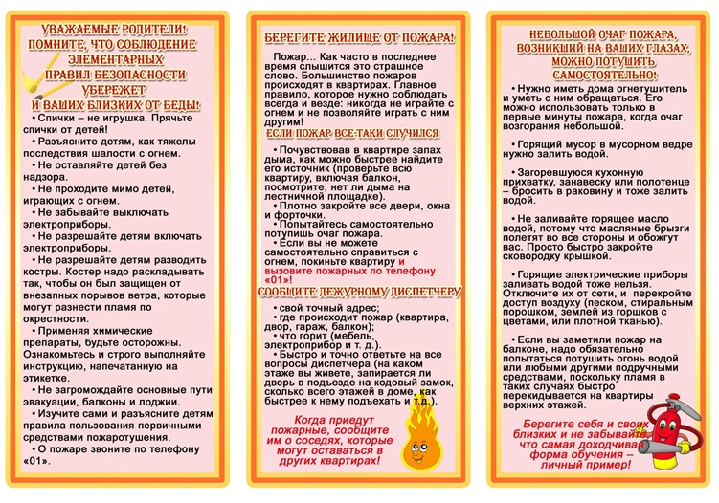
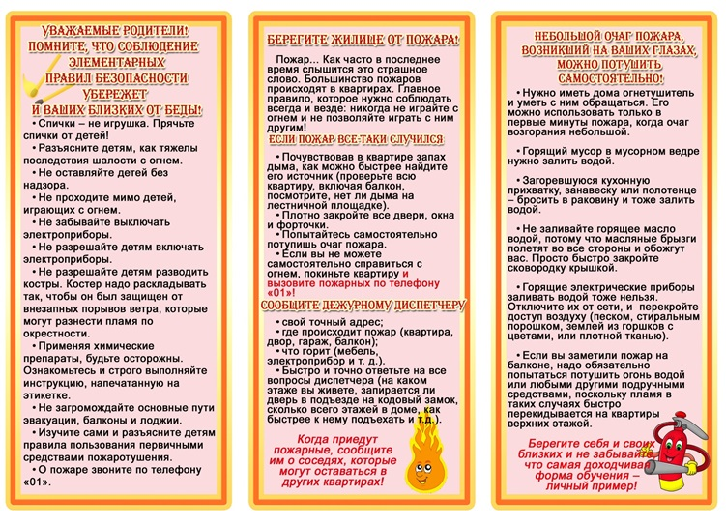

Анализ пожаров с детской гибелью произошедших в 2016 году

На территории Тверской области в 2016 году зарегистрировано 986 пожаров (АППГ 1100; -10,4%), на которых погибло 138 человек (Аналогичный период прошлого года - (АППГ) - 142, снижение на 2,8 %). Травмировано 73 человека (АППГ- 76). Спасено 47 человек (АППГ- 283), эвакуирован 291 человек (АППГ- 409, снижение на 28,6%).

В 2016 году на территории Тверской области произошло 7 пожаров (АППГ -5), на которых погибло 10 детей (АППГ-7).
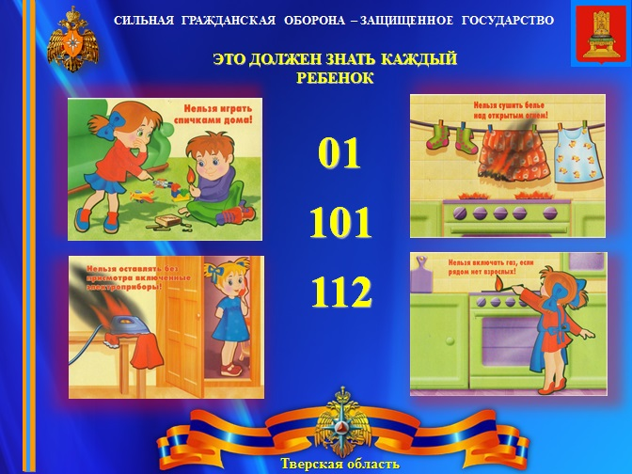
- 20 марта 2016 года в с. Лесное, Тверской области из за нарушения ППБ при эксплуатации отопительной печи в бане (растопка печи с применением ЛВЖ) погиб Журавлев Данил 2001 года рождения. События, предшествующие пожару, отец попросил Данила разжечь печь в бане около 18 часов вечера, через некоторое время услышали треск горящего шифера. В ходе использования газоанализатора в топке печи установлено наличие следов ЛВЖ, ГЖ. Семья благополучная, в группе «риска» не числится;
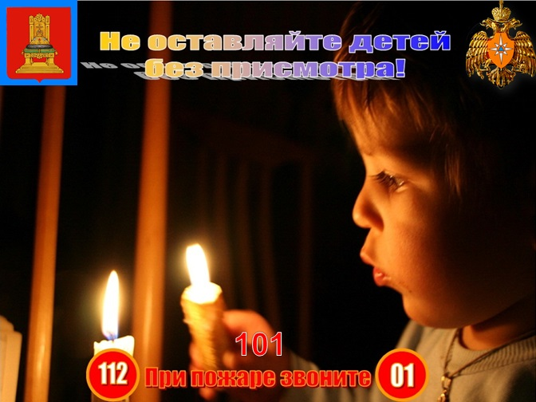
- 13 июня 2016 года в д. Дорки, Коломенского с/п, Вышневолоцкого района Тверской области в результате неосторожного обращения с огнем произошел пожар в жилом доме, в результате которого погибло 3 человека, в том числе двое детей Чижов Илья 2011 года рождения и Чижова Варвара 2012 года рождения. Семья благополучная в группе «риска» не числиться;
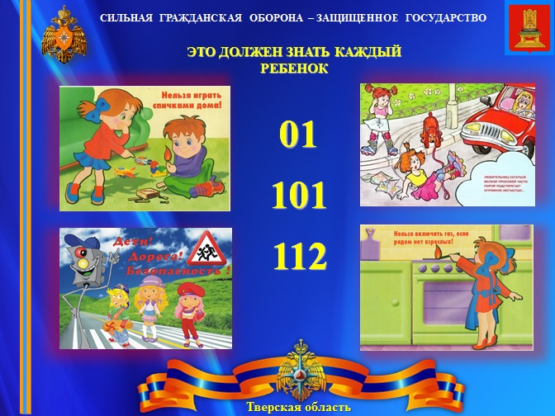
- 02 июля 2016 года в г. Нелидово, Тверской области произошел пожар в жилом 2-х квартирном доме, в результате которого погибла Левченко Алина 2009 года рождения, причиной пожара послужило неосторожное обращение с огнем гр. Багдановой С.К. (бабушка), которая на момент возникновения пожара находилась в состоянии алкогольного опьянения;
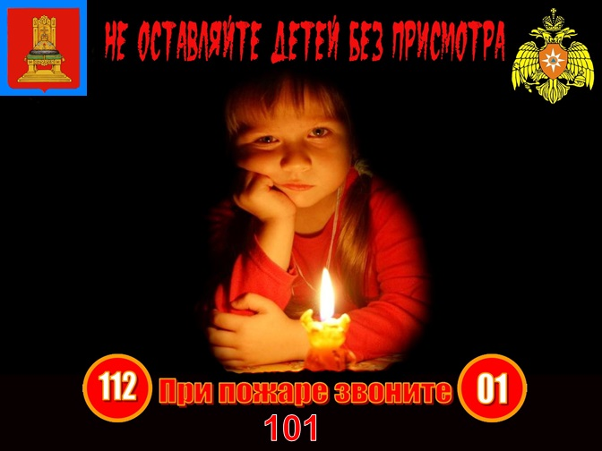
- 08 июля 2016 года в д. Выркино, Быковского с/п, Кимрского района Тверской области в результате детской шалости с огнем произошел пожар в жилом доме, в результате которого погиб Бокарев Георгий 2010 года рождения. События, предшествующие пожару, Семья Бокаревых приехала из г. Москвы в Кимрский район на отдых в дачный дом. В доме на момент возникновения пожара находились трое несовершенно летних детей, мать находилась на приусадебном участке. В комнате находился Елисей 2014 года рождения. На террасе дома находились Георгий 2010 года рождения который спал и Григорий 2011 года рождения, он пытаясь зажечь зажигалкой пластину от комаров «фумитокс» обжег руки и выронил зажигалку и горящую пластину на занавески в террасе, произошло загорание. Он побежал звать на помощь мать Кузину И.К. 1978 года рождения, в замешательстве она не смогла зайти в террасу где спал ребенок, так как все было в дыму. Через окно в комнате она вытащила Елисея, а Георгия вытащить не смогла.
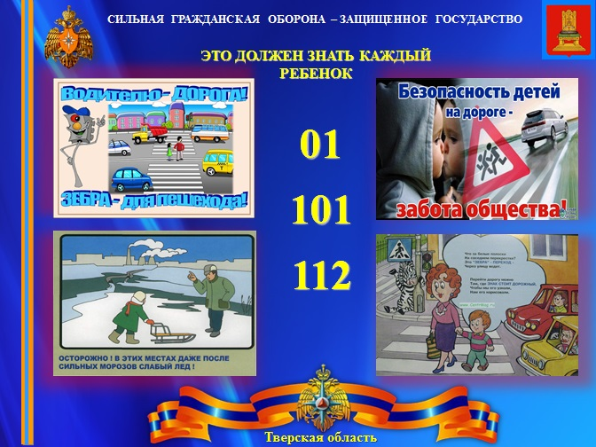
- 01 октября 2016 года произошел пожар в жилом доме, расположенном по адресу: Тверская область, г. Ржев, ул. Добролюбова, д. 16.
В ходе тушения пожара в зальной комнате на полу у спальных мест были обнаружены трупы жильцов дома - гр. Хмелева Алексея Николаевича, 12.02.1982 года рождения и гр. Голубевой Карины Владиславовны, 15.07.2002 г.р.
Из объяснений очевидцев - соседей, следует, что на момент обнаружения пожара горение происходило в ванной комнате и помещении кухни. Наиболее вероятной причиной пожара послужил аварийный режим работы электрооборудования.
В настоящее время проводится доследственная проверка, назначена судебная пожарно-техническая экспертиза, материал проверки находится в ФГБУ СЭУ ФПС ИПЛ.
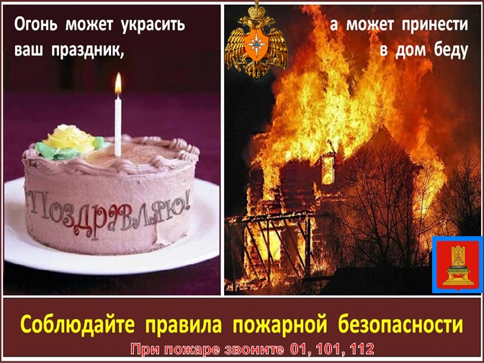
- 04 октября 2016 года произошел пожар в жилом доме по адресу: Тверская область, г.Торопец, ул. Карла Маркса д.91. В результате пожара обнаружены 2 погибших: Белов А.Н., 1982 г.р. и его сын Белов Д.А., 2012 г.р. В очаге пожара обнаружены фрагменты электрооборудования с признаками короткого замыкания. Отрабатываются две причины возникновения пожара: детская шалость с огнем и аварийный режим работы электрооборудования.
В настоящее время проводится доследственная проверка, назначена судебная пожарно-техническая экспертиза, материал проверки находится в ФГБУ СЭУ ФПС ИПЛ.
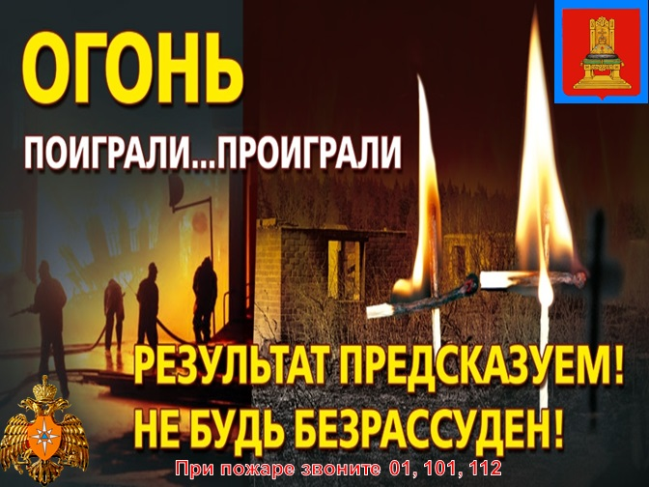
- 13 октября 2016 года произошел пожар в жилом доме по адресу: Вышневолоцкий р-н, пос. Красномайский, ул. Ломоносова, д.1. В результате пожара огнём повреждена кровля дома по всей площади, наибольшие термические повреждения получило помещение кухни. В большой комнате на диване были обнаружены тела детей: Чуненковой Л.А, 2006 г.р, и Федотова Д.А. 2012 г.р., на полу тело Федотова Г.А. 2002 г.р. без признаков жизни. Отец детей работает дальнобойщиком находился в рейсе, матери в момент возникновения пожара в доме не было.
Угроз поджогов в адрес владельцев дома не поступало, конфликтов не происходило. На момент обнаружения пожара снаружи дома горения не происходило, остекление оконных проёмов было целым. На телах погибших следов насильственной смерти не обнаружено. Наиболее вероятной причиной пожара послужил аварийный режим работы электрооборудования в кухонном помещении.
В настоящее время проводится доследственная проверка, назначена судебная пожарно-техническая экспертиза, материал проверки находится в ФГБУ СЭУ ФПС ИПЛ.
СУ СК РФ по Тверской области по факту гибели детей возбуждено уголовное дело по ч.3 ст. 109 УК РФ.